Guía de usuario para visualizar la revista

- Dar doble clic a la carpeta
“Revista Prometeo Digital 68”
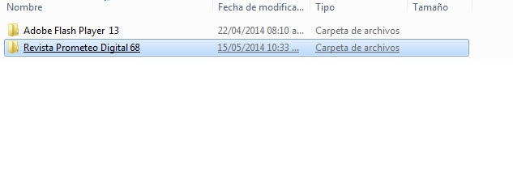

- Dar doble clic al archivo “Revista Numero 68 Integridad”
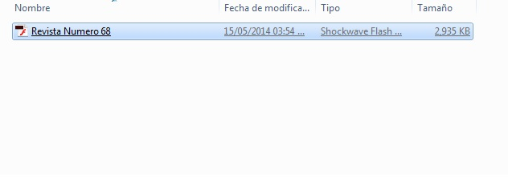

- Para cambiar de página, deslice el mouse hacia la “Pestaña superior derecha “o “Pestaña inferior derecha”
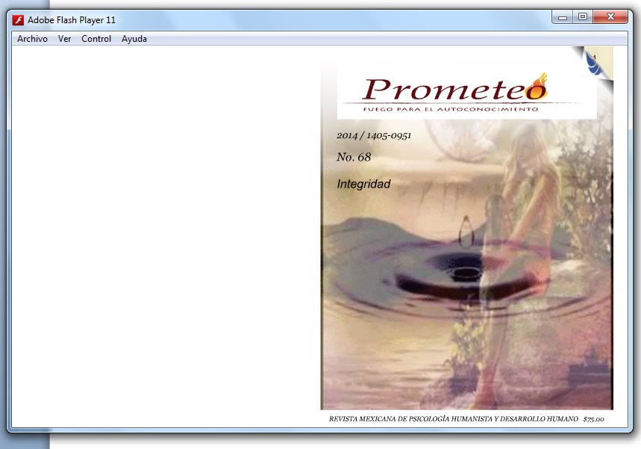

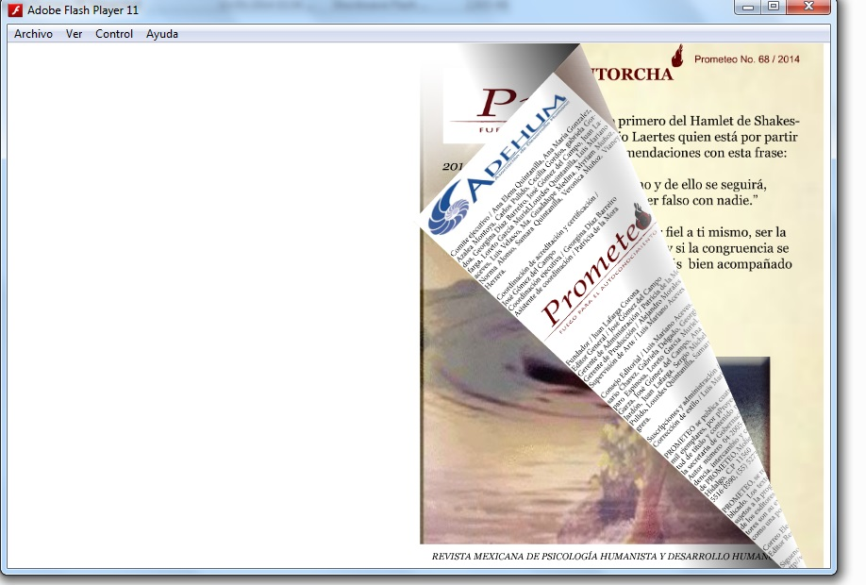
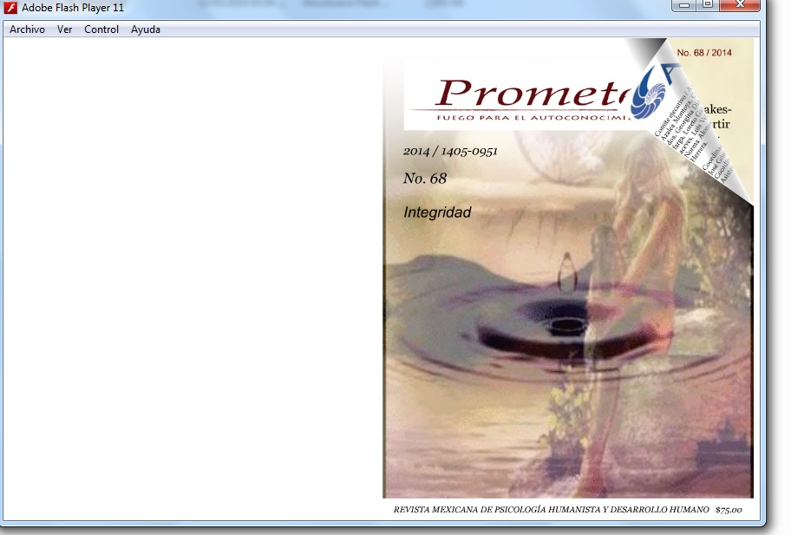

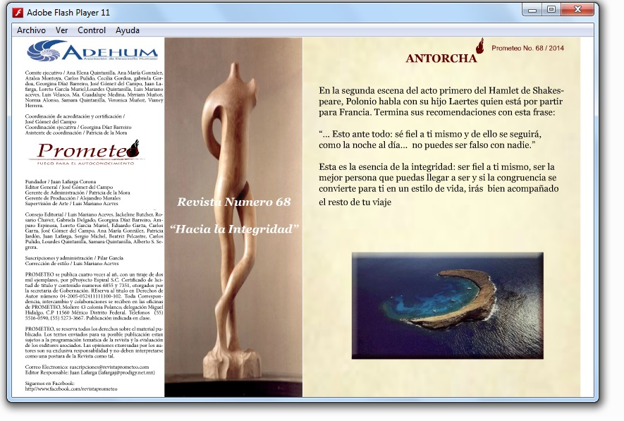

Estamos a tus órdenes y recuerda que tenemos números anteriores impresos
Correo electrónico: pily@revistaprometeo.com
Telefónico: 01 (55) 5516 0590 – 01 (55) 5273 3667

